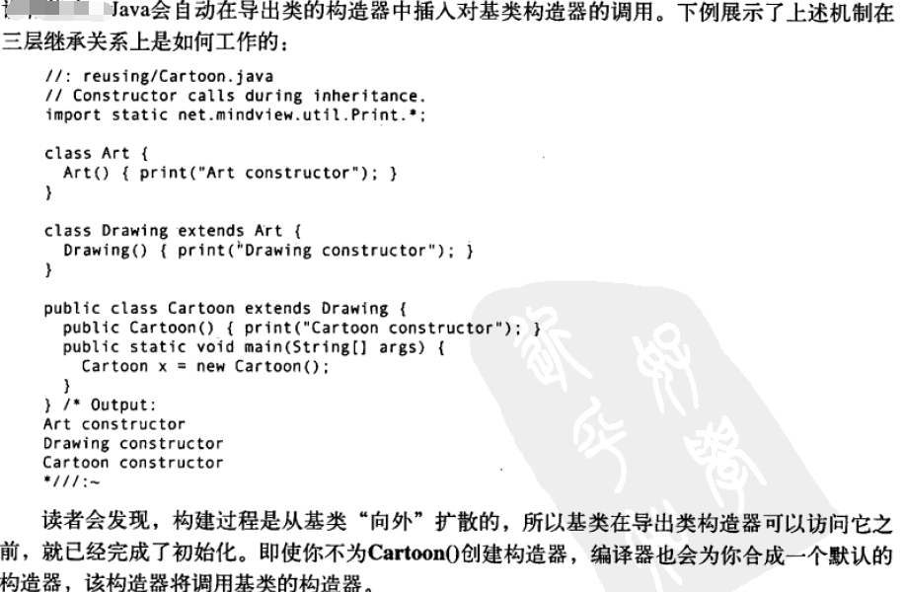

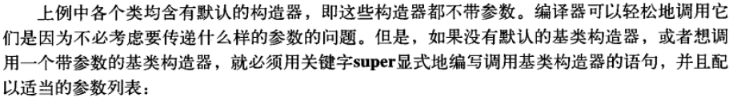

父类的构造器必须调用



杂：

